南京市六合区冶山中心小学学生校服自主采购公告

依据《六合区学生校服自主采购管理办法》（修订）(六教【2019】141号)文件精神，我校将实施学生校服自主采购。
1、采购项目:南京市六合区冶山中心小学学生校服采购
2、校服概述

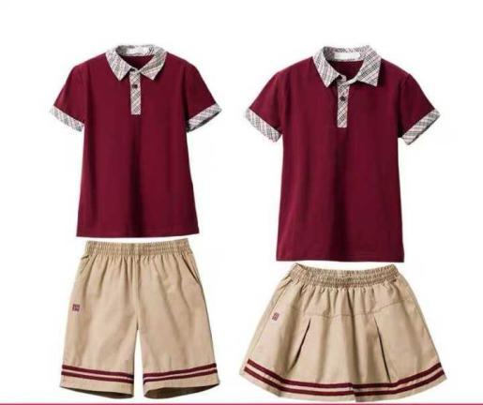
夏装：
T恤（男女生）：全棉针织珠地网眼，含棉60%，涤40%，克重每平方米220克以上，有弹性、吸汗、透气、舒适耐用 (备注：1件)
运动短裤（男生）：全棉针织汗布，含棉65%，涤35%，克重每平方米240克以上，有弹性、吸汗、透气、舒适耐磨 (备注：1件)
女裙（女生）：梭织斜纹磨毛面料，含棉65%，克重每平方米160克以上，加衬裤（经编针织布，舒适透气）。夏季女裙需同时满足礼服女裙基本要求，一裙二用。(备注：1件)

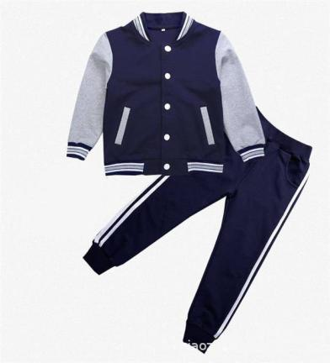
春秋装：
男女生主色藏青色。针织面料；CVC绒布，75%棉，每平方米290克以上，吸汗、透气、舒适耐用。里料：210T涤丝纺。辅料：罗纹防松口处理。（备注：1套）

冬装：
冬装男女生主色为天蓝色+藏青色。上衣为冲锋衣（无胆，上校徽），面料；100％聚酯纤维，210D牛津纺，高透、防水，吸汗、舒适耐用。裤子：藏青色，75％棉，每平方米350克以上，拉毛，罗纹防松口处理。（备注：1套）
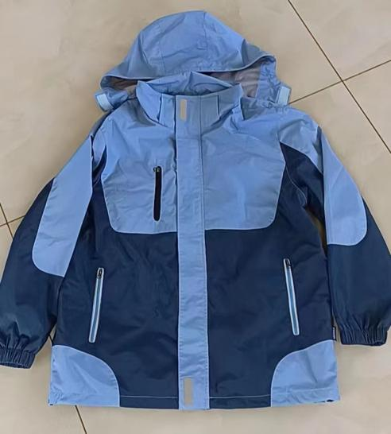

说明：
- 成衣应具备以下质量标识：生产企业名称标识；面辅料成分标识；洗涤标识；规格型号标识；班级、姓名书写空间；
- 每件上衣配置统一校微（含报价内）。
- 校服在 一、四年级运行，约 260 人。每个学生采购夏装1套、2件，春秋装 1 套、2件，冬装在一至六年级运行，约800人 ，1套2件。
（4）报名时看样衣，了解详情。
3、采购要求
（1）校服质量要求：严格按照GB18401《国家纺织产品基本安全技术规范》、GB31701《婴幼儿及儿童纺织产品安全技术规范》、GB/T31888《中小学生校服》等标准及校服样衣和面、辅料材质要求执行。供应商应把好校服面料、辅料等原材料质量关，以合格的工艺生产加工。
（2）供货时需提供GB/T31888-2015标准4.2.1规定的“一般安全要求与内在质量”的全项检测报告。在供货企业送检的基础上，学生校服选用工作小组成员代表和供应商代表在每款式校服中随机取样送法定检验机构进行成衣全项检验，供应商同意服从法定检验机构检测结论，并承担相应的后果。送检成衣费用及检测费用由供应商支付（包含在投标报价内）。因成衣抽样送检造成的本批次供货量减少的部分，供应商应在本批次校服抽样合格分发至学生后的15日内补齐。检测报告中学校为委托方，供应商为生产商。校服产品合格检测报告原件作为校服验收、分发至学生的依据。供应商交付产品经法定检验机构抽样检验不合格的，校方有权退回所有的校服，还应当向校方支付合同价款15％的违约金；因产品质量对学生健康造成伤害或可能造成伤害的，供应商还须承担赔偿责任。
（3）保证按合同约定供货时间、地点供货。
（4）售后服务：有服务电话，能提供线上、线下服务。储备适量的面辅料，保证及时满足不同年级学生校服单件的增订、补订要求（告知供应商的15日内）。增订、补订的单价与合同单价一致。对特殊体型学生，专门定做。质量问题、尺寸大小问题无条件退换。供应商交付产品规格不符合合同约定的，应当在接到学校通知后15日内予以调换，逾期未能调换的，供应商除调换规格不符的校服外，还应当向校方支付合同价款 15 ％的违约金。因质量问题校方提出修补、更换面料等要求的，产生费用由供应商承担。
（5）学生校服竞价结果有效期三年，与获选供应商的校服供应合同原则上一年一签，单价不变。一周期校服供货且调换结束后，学校对厂家进行评估，对于校服质量、供货时间、售后服务等方面获得高满意度的厂家，方可续签。
4、供应商报名必备条件
（1）符合《中华人民共和国政府采购法》第二十二条有关规定。
（2）营业执照（注册资金人民币100万元以上）。
（3）法人证明书或法人委托书、受委托人身份证明。
（4）具备相当生产规模，生产经营面积在1000平方米以上，从业人员在100人以上，缝纫机在100台以上，近3年年销售额在500万元以上的直接从事服装生产加工的企业。
（5）有较好的销售业绩。有3年以上学生服装制作配送业绩，近3年校服质检合格报告，需提供可信的材料和说明。
（6）企业应为一般纳税人。
（7）须提供近3年法定检测机构出具的不低于GB/T31888-2015标准4.2.1规定的“一般安全要求与内在质量”校服成衣全项质量检测报告。

5、对家庭贫困学生、革命烈士子女、孤儿、残疾儿童等，要采取多种措施无偿提供校服，减轻其家庭负担。原则上要求供应商减免范围不低于学生数的2%。
6、竞价方式及规则：现场竞价，最低价获选。在现场竞价活动开始前30分钟，应征供应商必须向学校现场缴纳 贰万元履约保证金和校服公司报价清单（报价清单应针对不同种类校服分别进行报价，再合计，密封交给学校校服选用工作小组），30分钟内未缴纳保证金及报价清单的则取消竞价资格。竞价按每生合计报价产生最后三家顺次低价供应商，如果最低价供应商报价明显高于我区校服市场价须重新竞价。如果重新竞价后，报价仍明显高于我区校服市场价，学校校服选用工作小组经合议后，有权取消本次采购。供应商应慎重报价，充分考虑校服设二次送检成衣费用及成衣全项检测费用，不得以低价获选为由降低校服品质与服务质量。学校与获选供应商确定相关细节后在7日内签订学生校服供应合同；如果最低价供应商无故不签或不能满足学校的相关要求（生产能力、产品款式、质量等），学校不予退还保证金，学校可以按顺次与第二低价供应商确定细节和签订合同，以此类推。合格的应征供应商不足三家的，须重新征集。

校服公司报价清单（样表）供现场竞价时使用
公司名称（盖章）：
校服名称 | 春秋装 |  | 夏装 |  | 冬装 |  |  | 运动装 |  |  | 其它
 | 上装 | 下装 | 上装 | 下装 | 上装 |  | 下装 | 上装 | 下装
材质描述 | 按公告要求
计量单位 | 件 | 件 | 件 | 件 | 件 | 件 | 件 | 件 | 件
单价（元/件）
每生采购数量（件）
每生合计报价（人民币） 元（大写： ）
注：按每个学生采购夏装1套，春秋装 1套，冬装1套，计6件报价（夏装中的短裤和裙衣按两者单价的均价报价。）
报价人（签名）： 电话： 年 月 日
7、报名方式:本次报名为现场报名，报名时供应商须在规定的时间内提供必备条件相关证明材料的原件和盖有公章的复印件，学校比对无误后将复印件留下，原件退回。学校对应征供应商提供的相关材料进行资格审核，资格审核合格者由校方通知现场竞价的具体时间和地点。合格的应征供应商不足三家的，须重新征集。
供应商到学校现场报名前,必须主动联系学校，严格按照两地疫情防控要求做好疫情防控工作，主动报备，提供相关证明材料。
8、报名时间：2022年8月 17日至2022年8月 23日，上午8:00—11:00，下午1:30—4:30。
报名地点:冶山中心小学总务处（冶山街道白云山路48-16）
联系人：汤老师 联系方式：手机：13952058087
监督电话：六合区教育局勤工俭学办公室：（025）57129886
六合区教育局 纪检监察科: (025) 57110255

南京市六合区冶山中心小学
2022年 8月 17 日

附件
合同编号：
南京市六合区校服采购合同

甲方（采购方）：
乙方（供应方）：

为维护甲、乙双方当事人的合法权益，根据《中华人民共和国合同法》、《中华人民共和国产品质量法》等法律、法规，以及教育部工商总局质检总局国家标准委《进一步加强中小学生校服管理工作意见的通知》（教基一【2015】3号的要求，经双方协商一致，订立本合同。
一、校服的材质、规格、数量、价格（样表）
名称 | 春秋装 |  |  | 夏装 |  |  | 冬装 |  | 运动服 | 其他
 | 上装 |  | 下装 | 上装 |  | 下装 | 上装 | 下装
材质描述 | 按采购公告要求
规格型号
计量单位
数量
单价
总价款（人民币）： 元（大写： ）
依据本合同签订的订单与本合同具有同等效力。
二、校服的质量标准
1．执行现行国家标准（GB/T31888、GB18401、GB31701等）。
2. 符合校服采购公告中的校服概述及样衣要求。
3．其他标准：
乙方提供的校服应当具备以下质量标识：生产企业名称标识；面辅料成分标识；洗涤标识；规格型号标识；班级、姓名书写空间；校名标识和反光标贴（根据学校需求）等。
三、校服的生产加工与首次送检
1．乙方必须严格依照本合同约定的标准和双方确认的样衣及面辅料材质要求，组织生产加工。
2．乙方必须严格按照国家有关规定，以合格的工艺生产加工，确保校服的质量及安全。
3. 乙方应当在校服出厂前，将一定数量校服送法定检验机构检验，并有法定检验机构出具的本批次成衣质量检验合格报告后方可交货。
四、校服的交付
1．交货期及交货地点：
乙方应在 年 月 日前将 （夏装、运动装、冬装）送
至甲方指定送货地点 。
乙方应在 年 月 日前将 （夏装、运动装、冬装）送
至甲方指定送货地点 。
乙方应在 年 月 日前将 （夏装、运动装、冬装）送
至甲方指定送货地点。

2．交货通知：乙方应在交货前 日内，将到货日期、交货数量、装箱规格等相关交货信息提前通知甲方，甲方应及时作好收货安排。
3．包装规格和包装要求：乙方所提供的产品需按质量要求包装，并在外包装上清楚注明规格型号、数量以及甲方名称。
五、校服的验收及二次送检
1. 乙方交付校服时，甲方应对产品数量、外包装及货品有无破损等进行查看，并应按本合同约定的质量标准对产品质量进行初步验收。
乙方应当出具本批次产品经法定检验机构检验合格的报告。
2.二次送检。甲、乙双方代表在每款式校服中随机取样送法定检验机构进行成衣全项检验，乙方同意服从法定检验机构检测结论，并承担相应的后果。送检成衣费用及检测费用由供应商支付（包含在投标报价内）。因成衣抽样送检造成的本批次供货量减少的部分，供应商应在本批次校服抽检合格分发至学生后的15日内补齐。检测报告中学校为委托方，供应商为生产商。校服产品合格检测报告原件作为校服验收、分发至学生的依据。
3．校服验收异议
甲方如对乙方所交付的产品数量、产品质量等存有异议，应在乙方交货之日起 个工作日内，以书面形式提出；乙方应在甲方提出异议后 个工作日内予以答复解决。
六、售后服务
乙方有售后服务电话，并能提供线上、线下服务。储备适量的面辅料，保证及时满足不同年级学生校服单件的增订、补订要求（告知供应商的15日内），增订、补订的单价与合同单价一致。对特殊体型学生，专门定做。质量问题、尺寸大小问题无条件退换。
七、支付方式
本合同价款按以下第 种方式支付：
1．收到货物并验收合格，且提交货款等额的发票后一个月内，甲方向乙方付清90%的货款；剩余尾款，待校服下发后，调剂完成并验收合格后两个月内全部付清。
2.
八、违约责任
1．甲方逾期付款的，每逾期一日，按照逾期支付部分价款的 ％向乙方支付违约金。
2．乙方逾期交付的，每逾期一日，按照本合同总价款 ％向甲方支付违约金，逾期交付达 日的，甲方有权解除本合同。
3．乙方交付产品规格不符合本合同约定的，应当在接到甲方通知后 日内予以调换，逾期未能调换的，乙方除调换规格不符的校服外，还应当向甲方支付合同价款 15 ％的违约金。因质量问题甲方提出修补、更换面料等要求的，产生费用由乙方承担。
4．乙方交付产品经法定检验机构抽样检验不合格的，甲方有权退回所有的校服，还应当向甲方支付合同价款15％的违约金；如果乙方因质检不合格第二次交货后，仍抽样检验不合格的，甲方有权解除本合同。因产品质量对学生健康造成伤害或可能造成伤害的，乙方还须承担赔偿责任。
九、合同续签
学生校服竞价结果有效期三年，与获选供应商的校服供应合同原则上一年一签，单价不变。一周期校服供货且调换结束后，学校对厂家进行评估，对于校服质量、供货时间、售后服务等方面获得高满意度的厂家，方可续签。
十、其他约定：
1、对家庭贫困学生、革命烈士子女、孤儿、残疾儿童等，要采取多种措施无偿提供校服，减轻其家庭负担。原则上要求供应商减免范围不低于学生数的2%。
2、本次采购公告的内容作为本合同的一部分，具有同样的法律效力。
3、 。
十一、争议解决
双方发生争议的，可协商解决，协商不成的，如提起诉讼，由六合区人民法院管辖。
十二、附则
本合同一式 叁 份，甲乙双方各执壹份，经双方签字、盖章后生效，
同时由甲方负责将另一份合同交至 教育局勤工俭学办公室备案。

甲方代表（签名）： 乙方代表（签名）：

甲方（盖章） 乙方（盖章）

地 址： 地 址：

传 真： 传 真：
邮 箱： 邮 箱：
法定代表人： 法定代表人：
身份证号： 身份证号：
手 机： 手 机：
委托代理人： 委托代理人：
身份证号： 身份证号：
手 机： 手 机：
签约地点：
签约日期： 年 月 日

附件： 学校校服自主采购公告

